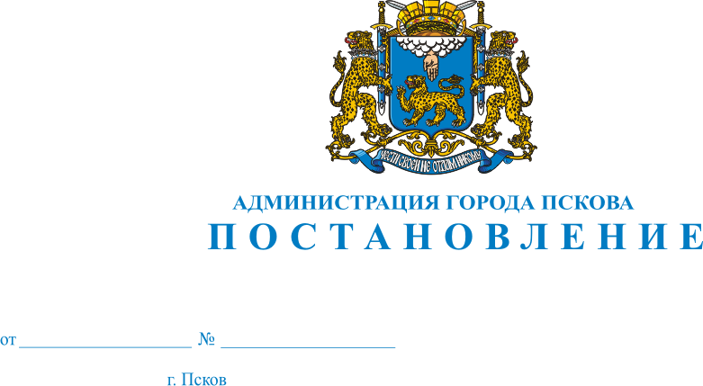
15
18.01.2019
Об организации и проведении
культурно-массовой программы
«Зимние забавы»

В целях организации и проведения культурно-массовой программы «Зимние забавы» 3 февраля 2019 г., руководствуясь ст. 32, 34 Устава муниципального образования «Город Псков», Администрация города Пскова постановляет:

1. Определить место и дату проведения культурно-массовой программы «Зимние забавы»:
3 февраля 2019 года – Летний сад у памятника А.С. Пушкина, Октябрьская площадь у памятника княгине Ольге, площадь Ленина, сквер на пересечении улицы М. Горького и Рижского пр., с 09.00 до 20.00.
2. Управлению культуры Администрации города Пскова (Мартынов Ю.А.):
1) организовать проведение культурно-массовой программы «Зимние забавы»;
2) обратиться в УМВД России по городу Пскову (Сурин С.А.) с заявкой на обеспечение охраны общественного порядка, проезда автотранспортных средств участников программы к месту проведения в соответствии с планом мероприятия.
3. Управлению образования Администрации города Пскова (Кузыченко А.С.), Комитету по физической культуре, спорту и делам молодежи Администрации города Пскова (Гаврилов А.Н.) оказать содействие Управлению культуры Администрации города Пскова в подготовке культурно-массовой программы «Зимние забавы».
4. Управлению городского хозяйства Администрации города Пскова (Баринов Н.А.) организовать уборку территорий в местах проведения культурно-массовой программы «Зимние забавы».
5. МП г. Пскова "Центр социологии и маркетинга" (Тюменцев В.А.), МП г. Пскова "Городской парк культуры и отдыха им. А.С. Пушкина" (Шелемба Е.В.) организовать торговлю промышленными и продовольственными товарами в местах проведения культурно-массовой программы «Зимние забавы».
6. Отделу потребительского рынка и услуг Администрации города Пскова (Сукманов А.В.) осуществлять контроль за организацией торговли в местах проведения культурно-массовой программы «Зимние забавы».
7. Контроль за исполнением настоящего постановления возложить на заместителя Главы Администрации города Пскова Коновалова А.В.

Глава Администрации города Пскова А.Н. Братчиков

